
电动蝶阀
使用说明书
JXBS-EDF
Ver1.0

- 产品简介
  - 产品概述
蝶阀通常是用于控制大流量、低液差流体。特点是体积小、成本低、安装空间小、结构简单。
我司研发的这款电动蝶阀，是用圆形蝶板作启闭件并随阀杆转动来开启、关闭和调节流体通道的一种阀门。蝶阀的蝶板安装于管道的直径方向。在蝶阀阀体圆柱形通道内，圆盘形蝶板绕着轴线旋转，旋转角度为0°~90°之间，旋转到90°时，阀门则程全开状态。
电动调节蝶阀可以根据被调介质的不同，选择不同衬里的蝶体和不同材料额阀板内装在被调介质的管路上，根据输入信号的大小，自动调节阀门开度。
  - 产品特点
- 外形美观、结构紧凑
- 90度回转启闭迅速，调节性能好
- 安全可靠，通过耐压检测，启用热保护开关
- 高防护等级
- 产品使用寿命长
- 可远程操控
- 安装方便，便于安装和维修
  - 工作原理
通过电力提供动力，电动装置驱动阀杆运动，阀杆又带动连接的蝶板产生90回转，来实现阀门的开启和关闭，从而实现对管路中流动介质的调节和控制。
- 产品参数
2.1 技术指标
参数名称 | 参数指标
口径范围 | DN50~DN300
公称压力 | PN1.6/1.6MPA
阀体材质 | PVC/UPVC
介质温度 | -10℃~+90℃
介质类型 | 自来水、工业用水、污水、海水等
供电 | DC220V
选择角度 | 90°±5°
输入信号（模拟量型） | 4~20mA,2~10V
防护等级 | IP67
环境温度 | -5℃~+65℃
失控保护 | 内置式过热保护装置  关断125±5℃  重置95±5℃
2.2 产品外观
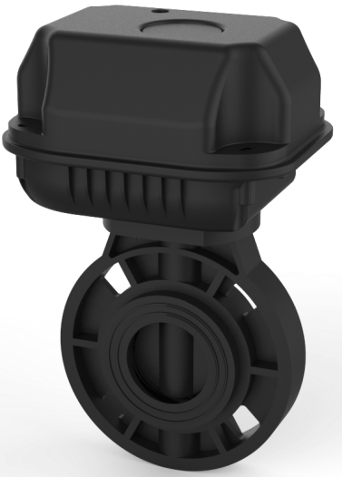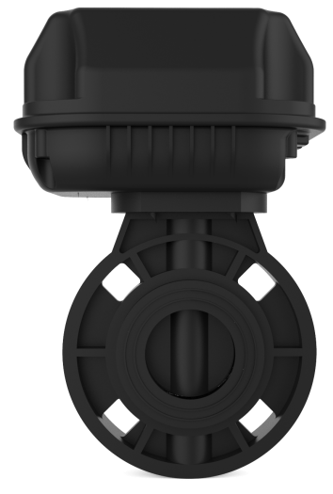
图2.1 产品外观图
2.3 产品结构
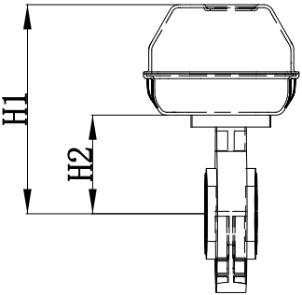
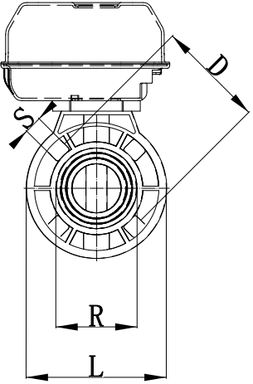
产品结构图（上为产品侧视图，下为产品主视图）
公称通径 | L | H1 | H2 | W1 | R | S | D
DN50 | 165 | 231 | 103 | 43 | 56.5 | 4*φ18 | 125
DN65 | 165 | 241 | 103 | 43 | 69.5 | 4*φ18 | 145
DN80 | 185 | 275 | 113 | 46 | 79.5 | 8*φ18 | 160
DN100 | 200 | 296 | 115 | 46 | 102.5 | 8*φ18 | 180
DN125 | 229 | 360 | 135.5 | 56 | 130 | 8*φ18 | 210
DN150 | 285 | 372 | 177 | 70.5 | 152 | 8*φ18 | 240
DN200 | 345 | 405 | 210 | 85 | 203 | 8*φ23 | 295
DN250 | 411 | 437 | 242 | 109 | 255 | 8*φ23 | 350
DN300 | 490 | 497 | 302 | 133 | 309.5 | 12*φ23 | 400
表 产品尺寸表 （压力：1.0MPa 单位：mm）
2.4 接线说明
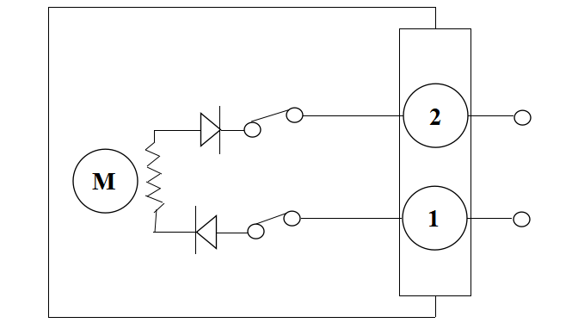
-
+
图2.3 产品电路图
通过接线提供正负压控制阀门
- 安装注意事项
- 电动蝶阀应垂直设备在水平管道上，如在特别情况下需求水平缓歪斜设备时，一般要加支撑。
- 选定蝶阀的公称通径与工艺管径纷歧起，应加装异径接头进行衔接。
- 设备场所应有较好的环境条件，环境温度应在-25～+55℃。
- 尽量防止设备在有振源的场合，否则应采用必要的防振加固措施。
- 设备时，有必要使阀体上或法兰上的箭头方向指向介质方向。
- 设备前，需求仔细清除管道内焊渣和其它杂物;在设备后，应使阀芯处于较大开度，并对管道和蝶阀再次进行清洗，以防杂物卡住和损害节省件。
- 电动蝶阀应设备在便于维护、修补的方位。
- 阀前直管段应尽或许长。
- 出口配管应用3～5倍管道直径的直管段。

